Ministerul Educației și Cercetării al Republicii Moldova
Colegiul Universității Tehnice al Moldovei
Specialitatea: Programarea și testarea produselor de program

RAPORTUL
STAGIULUI DE PRACTICĂ
TEMA: „BUCURIA: SWEET DELIVERY"

Elevul: Bejuc Victor
Grupa: PAPP-231
Baza de practică: SA Bucuria
Conducătorul stagiului de practică: Moraru Magdalena
Chișinău, 2026
REZUMAT
Practica de inițiere, cu tema „Bucuria: Sweet Delivery", detaliază procesul de dezvoltare a unui joc video de tip endless runner 3D, creat în motorul de joc Unity cu limbajul de programare C#, destinat promovării brandului SA Bucuria. Lucrarea este structurată în conformitate cu cerințele stagiului de practică și cuprinde două capitole principale:

- analiza domeniului de studiu;
- realizarea efectivă a sistemului.

În capitolul de analiză a domeniului de studiu a fost realizată o investigație a genului de jocuri endless runner, evidențiind relevanța acestuia ca instrument de marketing interactiv. Au fost analizate jocuri similare existente, identificate cerințele funcționale și non-funcționale ale proiectului, precum și scopul și obiectivele aplicației în contextul colaborării cu compania Bucuria.

Capitolul de realizare a sistemului descrie implementarea efectivă a jocului, incluzând arhitectura modulară a proiectului, sistemul de generare procedurală a lumii, sistemele de spawn al obiectelor, mecanicile de gameplay (alergare, săritură, alunecare, colectare), interfața utilizatorului, sistemul de biome, magazin, inventar, misiuni, statistici și sunet. Totodată, sunt prezentate modelele 3D create pentru produsele Bucuria și procesul de testare a jocului.

La finalul lucrării sunt prezentate concluziile proiectului, evidențiind atingerea obiectivelor propuse, și bibliografia utilizată pe parcursul realizării acestuia

CUPRINS
LISTA DE ABREVIERI ȘI DEFINIȚII 4
INTRODUCERE 4
1. ANALIZA DOMENIULUI DE STUDIU 6
1.1 Importanța temei 6
1.2 Sisteme similare cu proiectul realizat 6
1.3 Scopul, obiectivele și cerințele sistemului 7
2. REALIZAREA SISTEMULUI 9
2.1 Arhitectura proiectului 9
2.2 Sistemul de generare procedurală a lumii 9
2.3 Mecanicile principale de gameplay 11
2.4 Interfața utilizatorului (UI/HUD) 12
2.5 Sistemele auxiliare 14
2.6 Tehnologiile utilizate 16
2.7 Testarea sistemului 17
CONCLUZII 18
BIBLIOGRAFIE 19

LISTA DE ABREVIERI ȘI DEFINIȚII
3D — Three-Dimensional (Tridimensional) — reprezentare grafică în trei dimensiuni
AI — Artificial Intelligence (Inteligență Artificială)
C# — C Sharp — limbaj de programare orientat pe obiecte, dezvoltat de Microsoft
FPS — Frames Per Second (Cadre pe secundă) — unitate de măsură a fluidității animației
Git — Version control system (Sistem de control al versiunilor)
GitHub — Platformă web de hosting pentru repository-uri Git
HLSL — High Level Shading Language — limbaj de programare pentru shader-e
HUD — Heads-Up Display — interfața grafică afișată în timpul gameplay-ului
SA — Societate pe Acțiuni
UI — User Interface (Interfața utilizatorului)
Unity — Motor de joc cross-platform dezvoltat de Unity Technologies
Biome — Regiune distinctă a lumii de joc cu vizuale și obiecte specifice
Endless runner — Gen de joc în care personajul aleargă automat, fără un capăt definit al nivelului
Prefab — Template reutilizabil pentru obiecte de joc în Unity
Spawn — Apariția sau generarea unui obiect în scena de joc
Seed — Valoare inițială pentru algoritmul de generare aleatorie deterministă
Weight-based spawning — Sistem de generare a obiectelor bazat pe probabilități ponderate

INTRODUCERE
În contextul actual al industriei digitale, jocurile video reprezintă unul dintre cele mai eficiente mijloace de comunicare și promovare a unui brand. Interactivitatea, atractivitatea vizuală și accesibilitatea acestora le transformă în instrumente moderne de marketing, capabile să atragă și să fidelizeze publicul-țintă.

SA Bucuria, una dintre cele mai cunoscute companii de cofetărie din Republica Moldova, cu o tradiție de peste 75 de ani, a constituit cadrul în care a fost desfășurat stagiul de practică. În colaborare cu reprezentanții companiei, a fost identificată oportunitatea de a crea un joc video interactiv care să promoveze produsele brandului într-un mod atractiv și inovator.

Proiectul „Bucuria: Sweet Delivery" este un joc de tip endless runner 3D, dezvoltat în motorul Unity cu limbajul C#, în care personajul jucătorului aleargă prin medii variate, colectând bomboane Bucuria și evitând obstacole. Jocul integrează modele 3D ale produselor reale ale companiei (Meteorit, Do-Re-Mi, Moldova, Griliaj ș.a.), creând astfel o experiență de joc autentică și reprezentativă pentru brand.

Scopul stagiului de practică a constat în proiectarea, implementarea și testarea completă a jocului pe parcursul a patru săptămâni, conform unui plan structurat pe etape zilnice. Rezultatul final este o aplicație funcțională, optimizată și gata de lansare, însoțită de prezenta lucrare care documentează procesul de dezvoltare.

1. ANALIZA DOMENIULUI DE STUDIU
Analiza domeniului de studiu reprezintă etapa fundamentală în orice proiect de dezvoltare software, permițând înțelegerea contextului, identificarea cerințelor și formularea soluției optime. În cadrul proiectului „Bucuria: Sweet Delivery", această etapă a cuprins investigarea genului de jocuri endless runner, analiza produselor similare existente pe piață, precum și definirea clară a scopului și obiectivelor aplicației.

1.1 Importanța temei
Jocurile video de tip endless runner reprezintă unul dintre cele mai populare și accesibile genuri din industria jocurilor mobile și de calculator. Conceptul simplu de bază — un personaj care aleargă automat înainte, iar jucătorul controlează evitarea obstacolelor și colectarea obiectelor — se combină cu o progresie dinamică și un sistem de recompense care mențin angajamentul utilizatorului pe termen lung.

Alegerea acestui gen pentru proiectul destinat companiei Bucuria a fost argumentată prin mai mulți factori esențiali. Accesibilitatea ridicată și controlul intuitiv fac jocul potrivit pentru o audiență largă, incluzând utilizatori de toate vârstele. Genul permite o integrare naturală a brandului în gameplay, prin utilizarea produselor Bucuria ca obiecte colectabile și a identității vizuale a companiei în design-ul mediului de joc. De asemenea, endless runner-ul oferă posibilitatea de a construi sisteme complexe de progresie — sisteme de biome, magazine, inventar, misiuni — care cresc valoarea de reutilizare a aplicației și implicarea utilizatorului.

Din perspectiva marketingului digital, un joc de brand (advergame) constituie un instrument eficient de promovare, deoarece utilizatorul interacționează activ cu conținutul brandului, spre deosebire de reclamele pasive. Integrarea produselor autentice Bucuria în contextul gameplay-ului creează o asociere pozitivă și memorabilă între produse și experiența de joc.

1.2 Sisteme similare cu proiectul realizat
Pentru a fundamenta dezvoltarea jocului „Bucuria: Sweet Delivery", a fost realizată o analiză a aplicațiilor similare existente, cu scopul de a identifica bunele practici în domeniu și de a defini direcțiile de diferențiere ale proiectului.

Temple Run 2 este unul dintre cele mai cunoscute jocuri de tip endless runner, disponibil pe platformele mobile. Jucătorul controlează un personaj care aleargă prin medii variate, evitând obstacole și colectând monede. Sistemul de control intuitiv (glisare stânga/dreapta, sus/jos) și grafica 3D de calitate au consacrat jocul ca standard al genului.

Subway Surfers este un alt titlu de referință în genul endless runner, caracterizat prin medii urbane colorate, personaje multiple deblocabile și un sistem extins de upgrade-uri. Prezența unui magazin în joc, a valutelor multiple și a misiunilor zilnice a influențat direct arhitectura sistemelor similare din proiectul de față.

Alto's Adventure propune o abordare mai artistică a genului, cu un sistem de biome-uri cu schimbări vizuale semnificative pe parcursul gameplay-ului. Tranziția fluidă între medii diferite a servit drept inspirație pentru sistemul de biome implementat în „Bucuria: Sweet Delivery".

Conform datelor din tabelul 1.1, sunt prezentate avantajele și dezavantajele aplicațiilor analizate în raport cu proiectul realizat.
Tabelul 1.1 – Tabel comparativ cu aplicațiile similare
Aplicația | Avantaje | Dezavantaje
Temple Run 2 | Control intuitiv; grafică 3D de calitate; sistem de progresie simplu | Lipsă sisteme de magazin/inventar; biome limitate
Subway Surfers | Sistem extins de shop/valute; misiuni zilnice; personaje multiple | Complexitate mare; mai puțin adecvat pentru branding specific
Alto's Adventure | Tranziții fluide între biome; estetică distinctivă; audio adaptiv | Gameplay mai puțin dinamic; lipsă sistem de colectare
Bucuria: Sweet Delivery | Branding integrat; modele 3D autentice; sisteme complete (shop, inventar, misiuni, statistici) | Proiect educațional; resurse hardware limitate în dezvoltare

1.3 Scopul, obiectivele și cerințele sistemului
Scopul fundamental al proiectului „Bucuria: Sweet Delivery" constă în crearea unui joc video interactiv care să promoveze brandul și produsele companiei SA Bucuria, oferind utilizatorilor o experiență de joc plăcută, dinamică și memorabilă.

Obiectivele specifice ale proiectului includ:
- implementarea unui endless runner 3D complet funcțional, cu mecanism procedural de generare a lumii;
- integrarea modelelor 3D ale produselor autentice Bucuria (bomboane, caramele) ca obiecte colectabile;
- crearea unui sistem de biome-uri cu vizualuri distincte (Pădure, Oraș) și tranziții fluide;
- dezvoltarea sistemelor de progresie: magazin, inventar, misiuni și statistici;
- implementarea unui sistem audio adaptiv în funcție de biome;
- testarea completă și optimizarea jocului pentru o funcționare stabilă.

Cerințele funcționale ale sistemului cuprind:
- mișcarea automată a personajului cu creșterea progresivă a vitezei în funcție de distanță;
- mecanici de control: săritură (jump), alunecare (slide/crouch), deplasare laterală;
- generare procedurală a obstacolelor și a obiectelor colectabile prin sistem de greutăți (weight-based spawning);
- sistem de valute (monede principale și rare) și sistem de inventar pentru gestionarea resurselor;
- interfață HUD cu afișarea distanței, valutei și buton de pauză;
- ecran de pauză, ecran Game Over cu evaluare pe stele și opțiuni de restart;
- magazin cu categorii de conținut deblocabil (biome, skin-uri).

Cerințele non-funcționale definesc:
- performanță: funcționare fluidă (minimum 30 FPS) pe hardware de nivel mediu;
- modularitate: arhitectura separată a sistemelor (World Generator, Runner Generator, Environment System);
- scalabilitate: sistem extensibil pentru adăugarea de noi biome-uri și obiecte;
- optimizare: cleanup automat al segmentelor de teren pentru rulare infinită fără supraîncărcarea memoriei.

2. REALIZAREA SISTEMULUI
Realizarea sistemului constituie etapa centrală a stagiului de practică, reprezentând transpunerea conceptului în cod sursă funcțional. Jocul „Bucuria: Sweet Delivery" a fost dezvoltat pe parcursul a patru săptămâni, urmând un plan structurat pe etape zilnice, de la configurarea inițială a proiectului până la testarea finală și lansarea versiunii 1.0.0.

2.1 Arhitectura proiectului
Proiectul Unity „Bucuria: Sweet Delivery" a fost organizat conform principiilor de arhitectură modulară, cu separare clară a responsabilităților între sistemele componente. Această abordare asigură mentenanța facilă, scalabilitatea și evitarea dependențelor circulare între module.

Structura principală a directorului Assets cuprinde:
- Scripts/ — toate scripturile C# organizate pe categorii funcționale;
- Models/ — modelele 3D pentru personaj, bomboane Bucuria, obstacole și elemente de decor;
- Materials/ — materialele și texturile asociate modelelor;
- Prefabs/ — prefab-urile pentru obiectele generabile (obstacole, bomboane, segmente de teren);
- Scenes/ — scenele principale ale jocului (MainMenu, GameScene);
- Audio/ — fișierele audio pentru efecte sonore și muzică de fundal.

Arhitectura scripturilor urmează o separare în trei sisteme principale: World Generator (responsabil pentru generarea biome-urilor și a grid-ului modular), Runner Generator (gestionează spawn-ul obstacolelor și al elementelor de gameplay) și Environment System (controlează audio-ul adaptiv și tranziția între biome-uri). Această separare elimină dublările de logică și asigură o generare deterministă pe bază de seed.

2.2 Sistemul de generare procedurală a lumii
Elementul central al arhitecturii proiectului este sistemul de generare procedurală a lumii, implementat în primele două săptămâni ale practicii. Lumea jocului este construită pe un grid modular cu lungime fixă de segment (segmentLength), care elimină spațiile goale între biome-uri, suprapunerile și instabilitatea vizuală.

Sistemul de biome gestionează tranziția între mediile de joc. Fiecare biome are o lungime variabilă (număr minim și maxim de segmente), un set propriu de obiecte și prefab de tranziție. Biome-urile disponibile — Pădure și Oraș — sunt selectate dinamic în funcție de progresul jucătorului și de conținutul deblocat în magazin.

Conform figurii 2.1, biome-ul Pădure oferă un mediu natural, cu arbori și vegetație, contrastând cu atmosfera urbană a biome-ului Oraș.
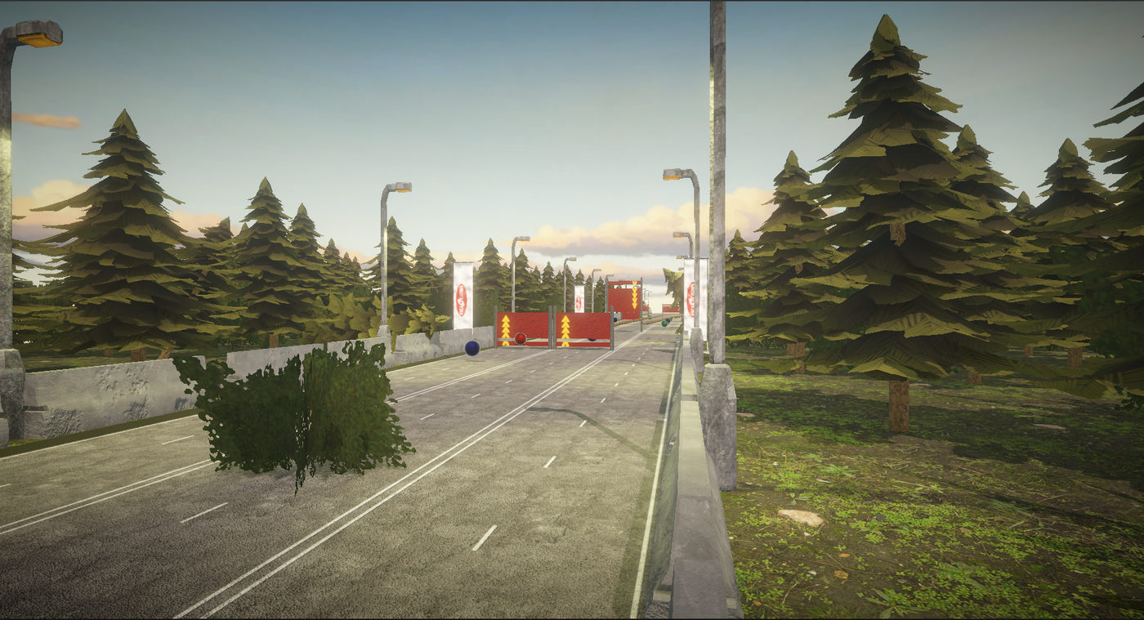
Figura 2.1 – Biome-ul Pădure

Conform figurii 2.2, biome-ul Oraș prezintă un design urban cu elemente specifice unui mediu citadin.
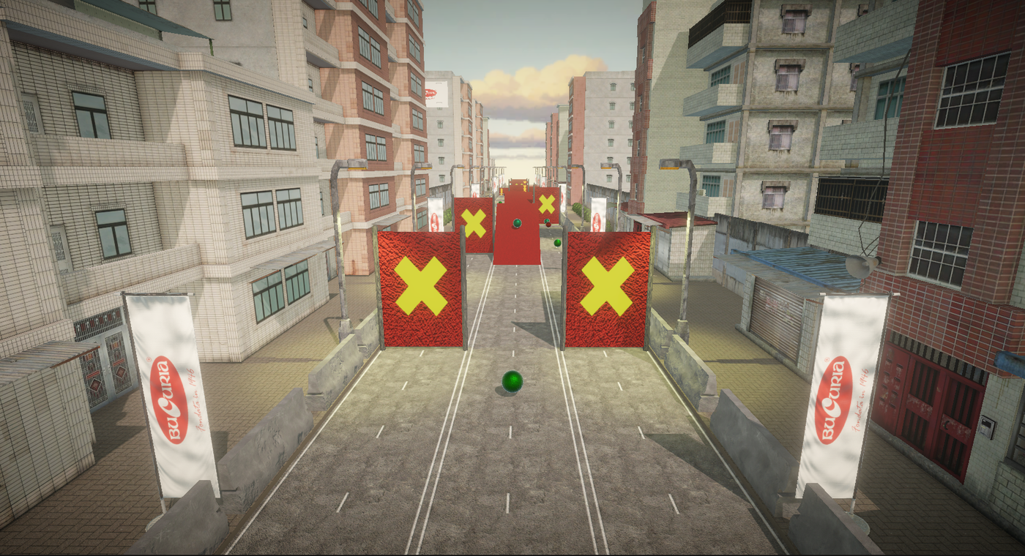
Figura 2.2 – Biome-ul Oraș

Sistemul de spawn bazat pe greutăți (weight-based spawning) controlează densitatea și frecvența reală de apariție a obiectelor în lume. Fiecare obiect (bomboane Bucuria, obstacole, elemente decorative) are asociată o valoare de greutate (weight) care determină probabilitatea selecției sale. Obiectele globale (obstacolele de bază — BASE obstacles) apar în toate biome-urile, în timp ce obiectele specifice unui biome apar exclusiv în mediul lor. Rezultatul este o lume care pare organică și variată, dar rămâne controlabilă și echilibrată din perspectiva dificultății.

Sistemul de generare infinită elimină segmentele vechi din memorie pe măsură ce jucătorul avansează, asigurând optimizarea consumului de resurse și posibilitatea unui gameplay teoretic nelimitat. Generarea deterministă pe bază de seed garantează consistența experienței de joc.

2.3 Mecanicile principale de gameplay
Mecanicile de gameplay au fost implementate progresiv, pornind de la fundamentele mișcării și ajungând la sisteme complexe de interacțiune. Personajul jucătorului utilizează un CharacterController Unity, completat cu un sistem personalizat de fizică — gravitate manuală, simulare a vitezei verticale și detecție a solului — care asigură un comportament stabil și adaptat stilului de joc runner.

Mecanicile de control implementate cuprind:
- deplasare laterală — controlul pe axa X pentru schimbarea benzii de alergare;
- săritură (jump) — acțiune cu fizică personalizată pentru evitarea obstacolelor de jos;
- alunecare (slide/crouch) — acțiune de trecere pe sub obstacolele suspendate;
- mișcare automată înainte — viteza crește progresiv în funcție de distanța parcursă.

Conform figurii 2.3, gameplay-ul de bază prezintă personajul în alergare, cu elementele HUD vizibile.
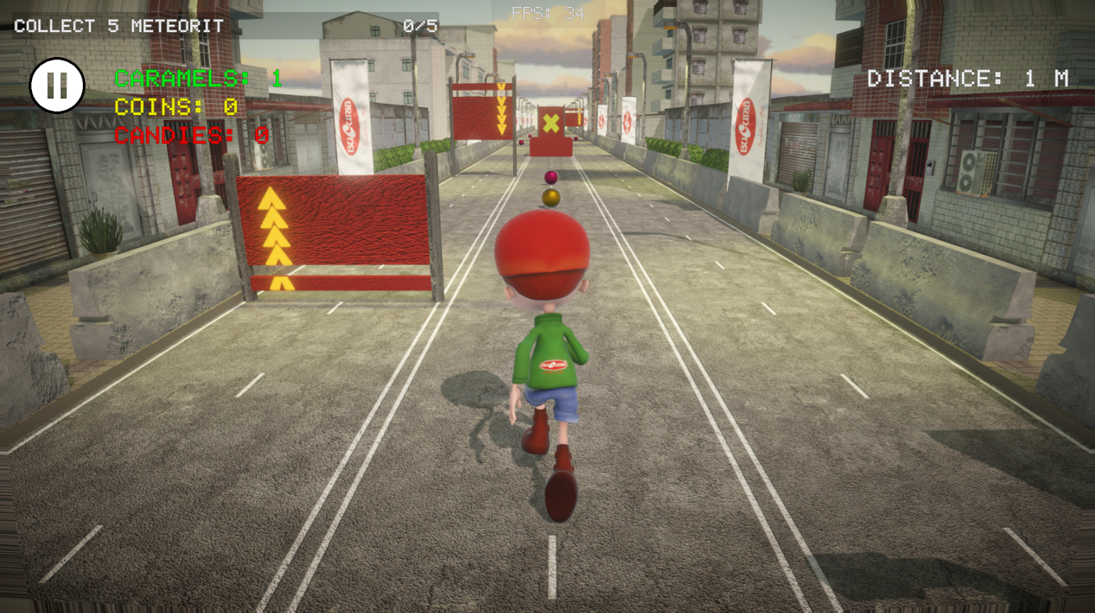
Figura 2.3 – Gameplay de bază al jocului Bucuria: Sweet Delivery

Sistemul de colectare detectează interacțiunea dintre jucător și obiectele din scenă prin mecanisme de trigger Unity. Bomboanele Bucuria colectate sunt adăugate în sistemul de valute și inventar, oferind feedback vizual imediat. La coliziunea cu un obstacol, este activată starea Game Over, care întrerupe jocul și afișează ecranul corespunzător.

Conform figurii 2.4, panoul Game Over afișează scorul final și opțiunile de continuare.
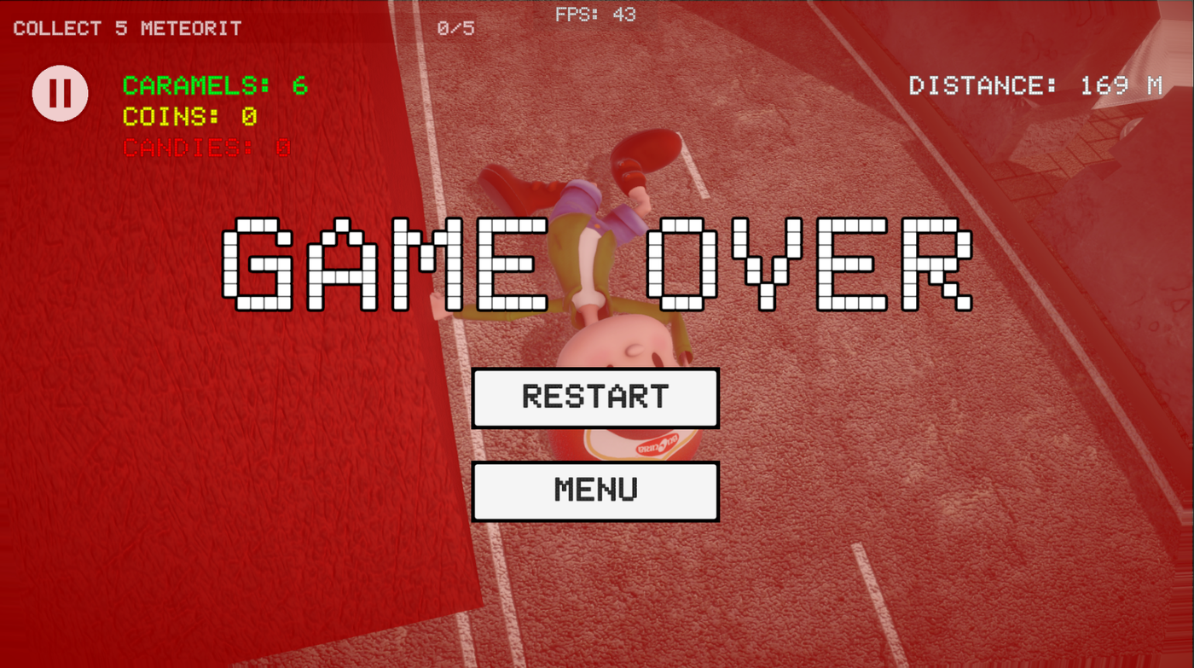
Figura 2.4 – Panoul Game Over

Sistemul de progresie al dificultății funcționează pe baza distanței parcurse: cu cât jucătorul supraviețuiește mai mult, cu atât viteza de alergare crește și frecvența obstacolelor se intensifică, asigurând o experiență de joc dinamică și progresiv mai provocatoare.

2.4 Interfața utilizatorului (UI/HUD)
Interfața utilizatorului a fost proiectată pentru a oferi acces rapid la informațiile esențiale și la funcționalitățile principale ale jocului. Elementele UI sunt organizate în mai multe straturi, corespunzând stărilor diferite ale jocului.

Conform figurii 2.5, meniul principal al jocului prezintă opțiunile de navigare disponibile.
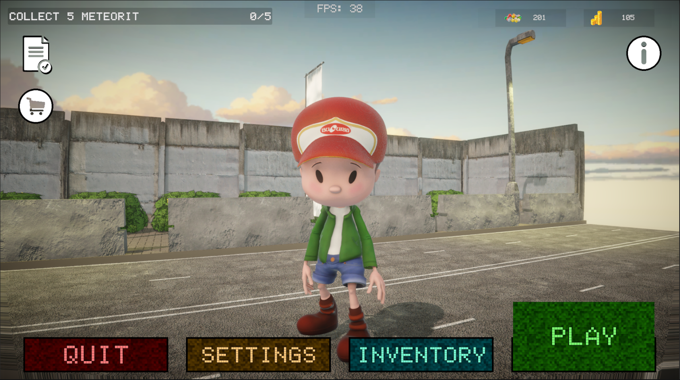
Figura 2.5 – Meniul principal al jocului

HUD-ul de gameplay afișează în timp real distanța parcursă de jucător și cantitatea de valută colectată. Butonul de pauză permite întreruperea jocului în orice moment, activând ecranul de pauză cu opțiunile de reluare și revenire la meniu.

Conform figurii 2.6, ecranul de pauză oferă jucătorului opțiunile de continuare, restart și ieșire.
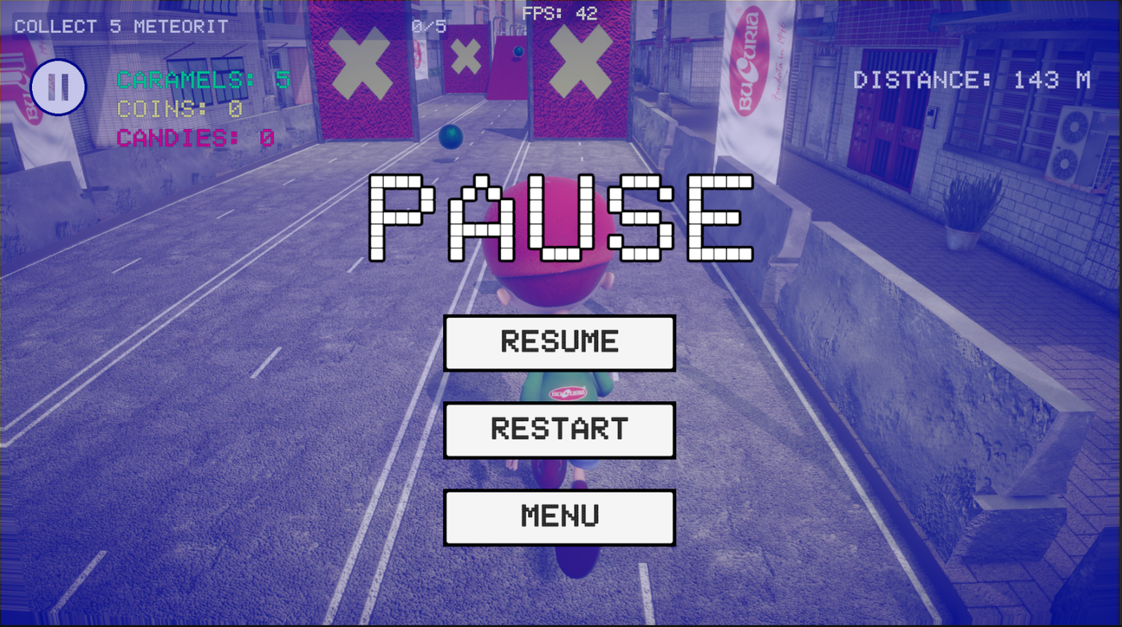
Figura 2.6 – Ecranul de pauză

Ecranul de rezultat, afișat la finalizarea unei runde, prezintă scorul final al jucătorului și include un sistem de evaluare pe bază de stele, acordate în funcție de distanța parcursă și valuta colectată. Opțiunile de restart și revenire la meniu asigură un flux de joc fluid și intuitiv.

2.5 Sistemele auxiliare
Pe lângă mecanicile principale de gameplay, jocul „Bucuria: Sweet Delivery" integrează o serie de sisteme auxiliare care îmbogățesc experiența utilizatorului și sporesc valoarea de reutilizare a aplicației.

Sistemul de valute și inventar gestionează resursele colectate de jucător pe parcursul gameplay-ului. Sunt implementate două tipuri de valute: valuta principală (monede comune) și valuta rară, fiecare cu propriul mod de obținere. Bomboanele Bucuria sunt integrate ca resurse colectabile cu niveluri diferite de raritate, reflectând sistemul real de produse al companiei. Inventarul permite organizarea și vizualizarea resurselor colectate.

Conform figurii 2.7, interfața de inventar permite vizualizarea colecției de bomboane Bucuria.
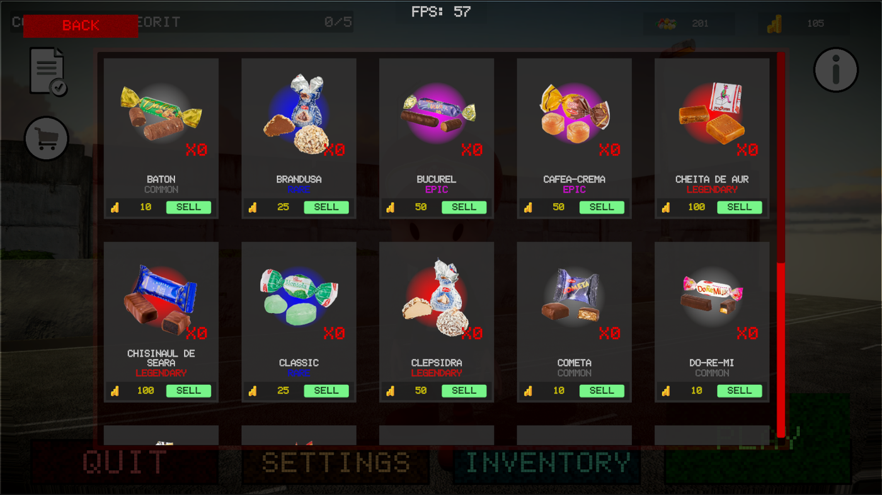
Figura 2.7 – Interfața de inventar

Magazinul permite jucătorului să utilizeze resursele acumulate pentru achiziționarea de conținut nou: biome-uri suplimentare, skin-uri pentru personaj și alte tipuri de conținut. Interfața magazinului este conectată la sistemul de valute, iar achizițiile sunt salvate persistent.

Conform figurii 2.8, interfața magazinului permite achiziția și deblocarea conținutului.
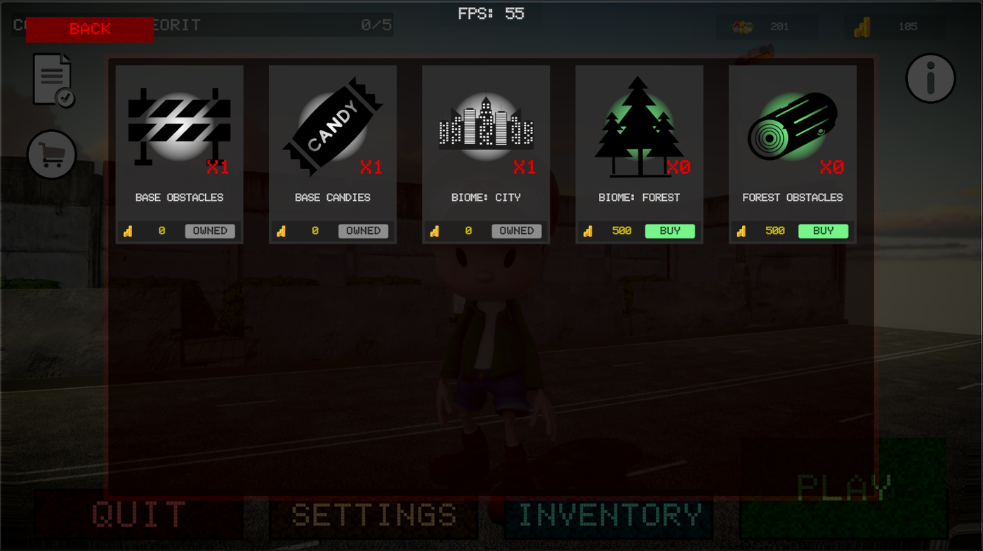
Figura 2.8 – Interfața magazinului

Sistemul de misiuni și recompense oferă jucătorului obiective suplimentare de tip colectare a anumitor bomboane sau cantități specifice. Progresul misiunilor este urmărit și afișat în interfață, iar la finalizare sunt acordate recompense, crescând implicarea și motivația jucătorului.

Sistemul de statistici și recorduri salvează și afișează progresul jucătorului, incluzând recordurile pentru scor și distanță. Datele sunt actualizate automat la finalizarea fiecărei runde.

Conform figurii 2.9, interfața de statistici prezintă recordurile și progresul acumulat.
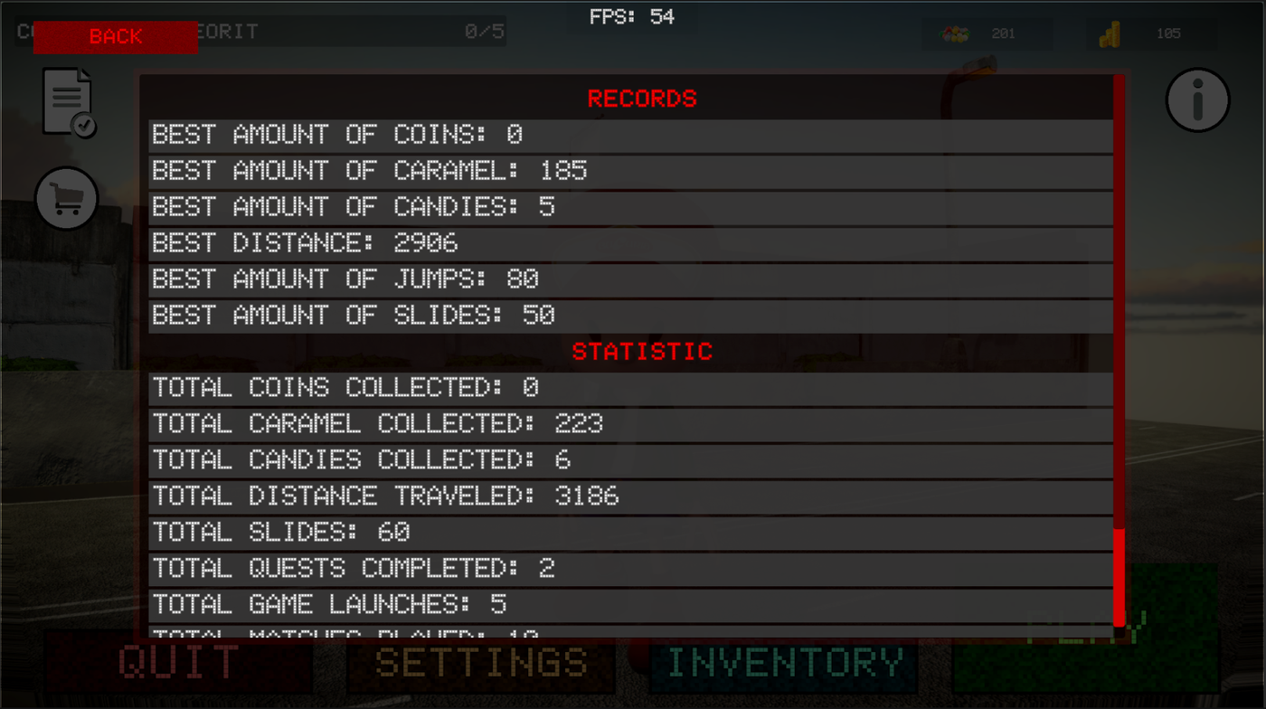
Figura 2.9 – Interfața de statistici

Sistemul audio adaptiv modifică muzica de fundal și ambientul sonor în funcție de biome-ul curent. Detectarea biome-ului se bazează pe poziția reală a jucătorului în lume, iar tranzițiile audio sunt fluide, fără restartări bruște. Efectele sonore pentru colectarea bomboanelor și coliziunile cu obstacolele contribuie la feedback-ul auditiv al jucătorului.

Sistemul de setări permite ajustarea volumului sunetului și al muzicii de fundal. Preferințele sunt salvate persistent între sesiunile de joc.

Conform figurii 2.10, meniul de setări oferă opțiunile de configurare audio.
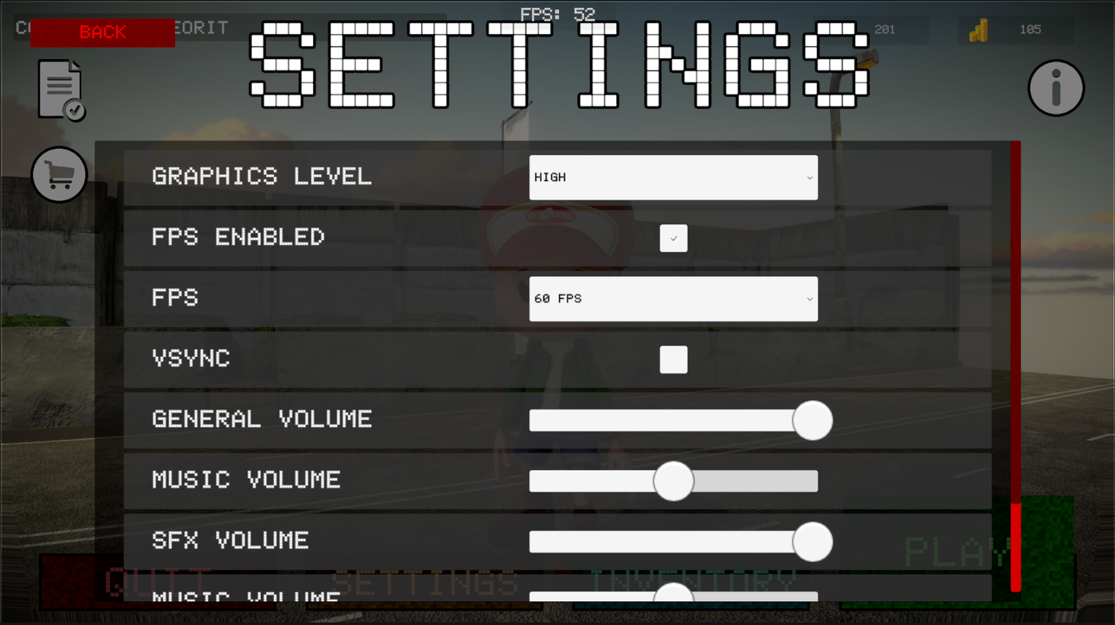
Figura 2.10 – Meniul de setări

2.6 Tehnologiile utilizate
Proiectul „Bucuria: Sweet Delivery" a fost realizat utilizând un set de tehnologii și instrumente specifice dezvoltării jocurilor video 3D.

Unity Engine este motorul de joc principal utilizat pentru dezvoltarea proiectului. Unity oferă un mediu integrat de dezvoltare, un sistem robust de fizică și randare, instrumente de gestionare a scenelor și a prefab-urilor, precum și suport nativ pentru C#. Versiunea utilizată asigură compatibilitatea cu sistemele de generare procedurală implementate.

C# (C Sharp) este limbajul de programare utilizat pentru implementarea tuturor scripturilor din proiect. Caracteristicile orientate pe obiecte ale C# au permis organizarea codului în sisteme modulare, cu clase specializate pentru fiecare funcționalitate.

Blender a fost utilizat pentru crearea și optimizarea modelelor 3D. Cele 20 de modele 3D ale produselor Bucuria au fost generate cu instrumente AI și ulterior corectate și optimizate în Blender pentru a asigura un mesh curat și performanță optimă în Unity.

ShaderLab și HLSL au fost utilizate pentru crearea shader-elor personalizate care definesc aspectul vizual al materialelor din joc. Conform datelor din repository-ul GitHub, proiectul conține 21.3% ShaderLab și 3.7% HLSL, reflectând ponderea semnificativă a lucrului grafic.

Git / GitHub au asigurat controlul versiunilor pe tot parcursul dezvoltării. Repository-ul public al proiectului (ViBeS-Official/BUCURIA_Project) conține 36 de commit-uri, reflectând evoluția incrementală a proiectului.

2.7 Testarea sistemului
Testarea sistemului a constituit etapa finală a procesului de dezvoltare, desfășurată în ultima zi a stagiului de practică. A fost realizată o testare manuală completă a jocului, acoperind toate mecanicile și sistemele implementate.

Scenariile de testare au inclus:
- verificarea funcționării corecte a mecanicilor de control (deplasare laterală, săritură, alunecare);
- testarea sistemului de generare procedurală pentru absența suprapunerilor și a spațiilor goale;
- validarea corectitudinii sistemului de colectare și a actualizării în timp real a HUD-ului;
- testarea tranzițiilor între biome-uri pentru continuitate vizuală și audio;
- verificarea funcționării magazinului, inventarului, misiunilor și statisticilor;
- testarea ecranelor de pauză, Game Over și a opțiunilor de restart;
- verificarea salvării persistente a datelor între sesiunile de joc.

Bug-urile identificate în cursul testării au fost corectate, iar sistemele au fost optimizate pentru a asigura o funcționare stabilă și fluidă. Versiunea finală a jocului, etichetată ca v1.0.0 în repository-ul GitHub, a fost lansată la finalizarea stagiului de practică.

Rezultatele testării au confirmat funcționarea corectă a tuturor componentelor jocului, validând atingerea obiectivelor propuse la începutul stagiului de practică.

CONCLUZII
Stagiul de practică desfășurat la compania SA Bucuria a constituit o experiență valoroasă, în cadrul căreia a fost conceput, implementat și testat jocul video „Bucuria: Sweet Delivery" — un endless runner 3D procedural care promovează brandul și produsele companiei.

Pe parcursul celor patru săptămâni de practică, au fost atinse toate obiectivele propuse: implementarea unui sistem complet de generare procedurală a lumii, integrarea a 20 de modele 3D ale produselor Bucuria, crearea sistemelor de biome-uri, magazin, inventar, misiuni, statistici și audio adaptiv. Proiectul a fost finalizat cu lansarea versiunii 1.0.0 în repository-ul public GitHub.

Din perspectiva competențelor tehnice acumulate, stagiul a permis aprofundarea cunoștințelor în Unity Engine și C#, familiarizarea cu sistemele de generare procedurală, modelarea 3D în Blender și utilizarea Git pentru controlul versiunilor. Experiența de a lucra la un proiect real, destinat unei companii cu tradiție, a contribuit la dezvoltarea abilităților de planificare, organizare și livrare a unui produs software complet.

Proiectul demonstrează potențialul jocurilor video de brand (advergaming) ca instrument modern de marketing, integrând produsele autentice Bucuria într-o experiență de joc atractivă și memorabilă. Direcțiile de dezvoltare ulterioară pot include extinderea numărului de biome-uri, adăugarea unui mod multiplayer, implementarea unui sistem de clasament online și portarea jocului pe platformele mobile.

BIBLIOGRAFIE
[1] Unity Technologies. Unity Documentation. [Online]. Disponibil: https://docs.unity3d.com. [Accesat: mai 2026].
[2] Microsoft. C# Documentation. [Online]. Disponibil: https://learn.microsoft.com/en-us/dotnet/csharp/. [Accesat: mai 2026].
[3] Blender Foundation. Blender User Manual. [Online]. Disponibil: https://docs.blender.org. [Accesat: mai 2026].
[4] Nystrom, R. Game Programming Patterns. Genever Benning, 2014.
[5] Gregory, J. Game Engine Architecture. 3rd ed. CRC Press, 2018.
[6] SA Bucuria. Site-ul oficial al companiei. [Online]. Disponibil: https://www.bucuria.md. [Accesat: mai 2026].
[7] GitHub Repository. ViBeS-Official/BUCURIA_Project. [Online]. Disponibil: https://github.com/ViBeS-Official/BUCURIA_Project. [Accesat: mai 2026].
[8] Sketchfab. Platformă pentru modele 3D. [Online]. Disponibil: https://sketchfab.com/. [Accesat: mai 2026].
[9] Triverse AI. Instrument pentru generarea modelelor 3D pe baza imaginilor. [Online]. Disponibil: https://triverse.ai/. [Accesat: mai 2026].
[10] Mixamo. Platformă pentru animații 3D și rigging automat. [Online]. Disponibil: https://www.mixamo.com/. [Accesat: mai 2026].
[11] Suno. Platformă pentru generarea muzicii și soundtrack-urilor cu AI. [Online]. Disponibil: https://suno.com/. [Accesat: mai 2026].
[12] Pixabay. Resurse gratuite de sunete și ambiențe. [Online]. Disponibil: https://pixabay.com/. [Accesat: mai 2026].
[13] OpenAI. ChatGPT – instrument AI pentru asistență și generare de conținut. [Online]. Disponibil: https://chatgpt.com/. [Accesat: mai 2026].
[14] Anthropic. Claude AI – instrument AI pentru asistență și generare de conținut. [Online]. Disponibil: https://claude.ai/. [Accesat: mai 2026].

